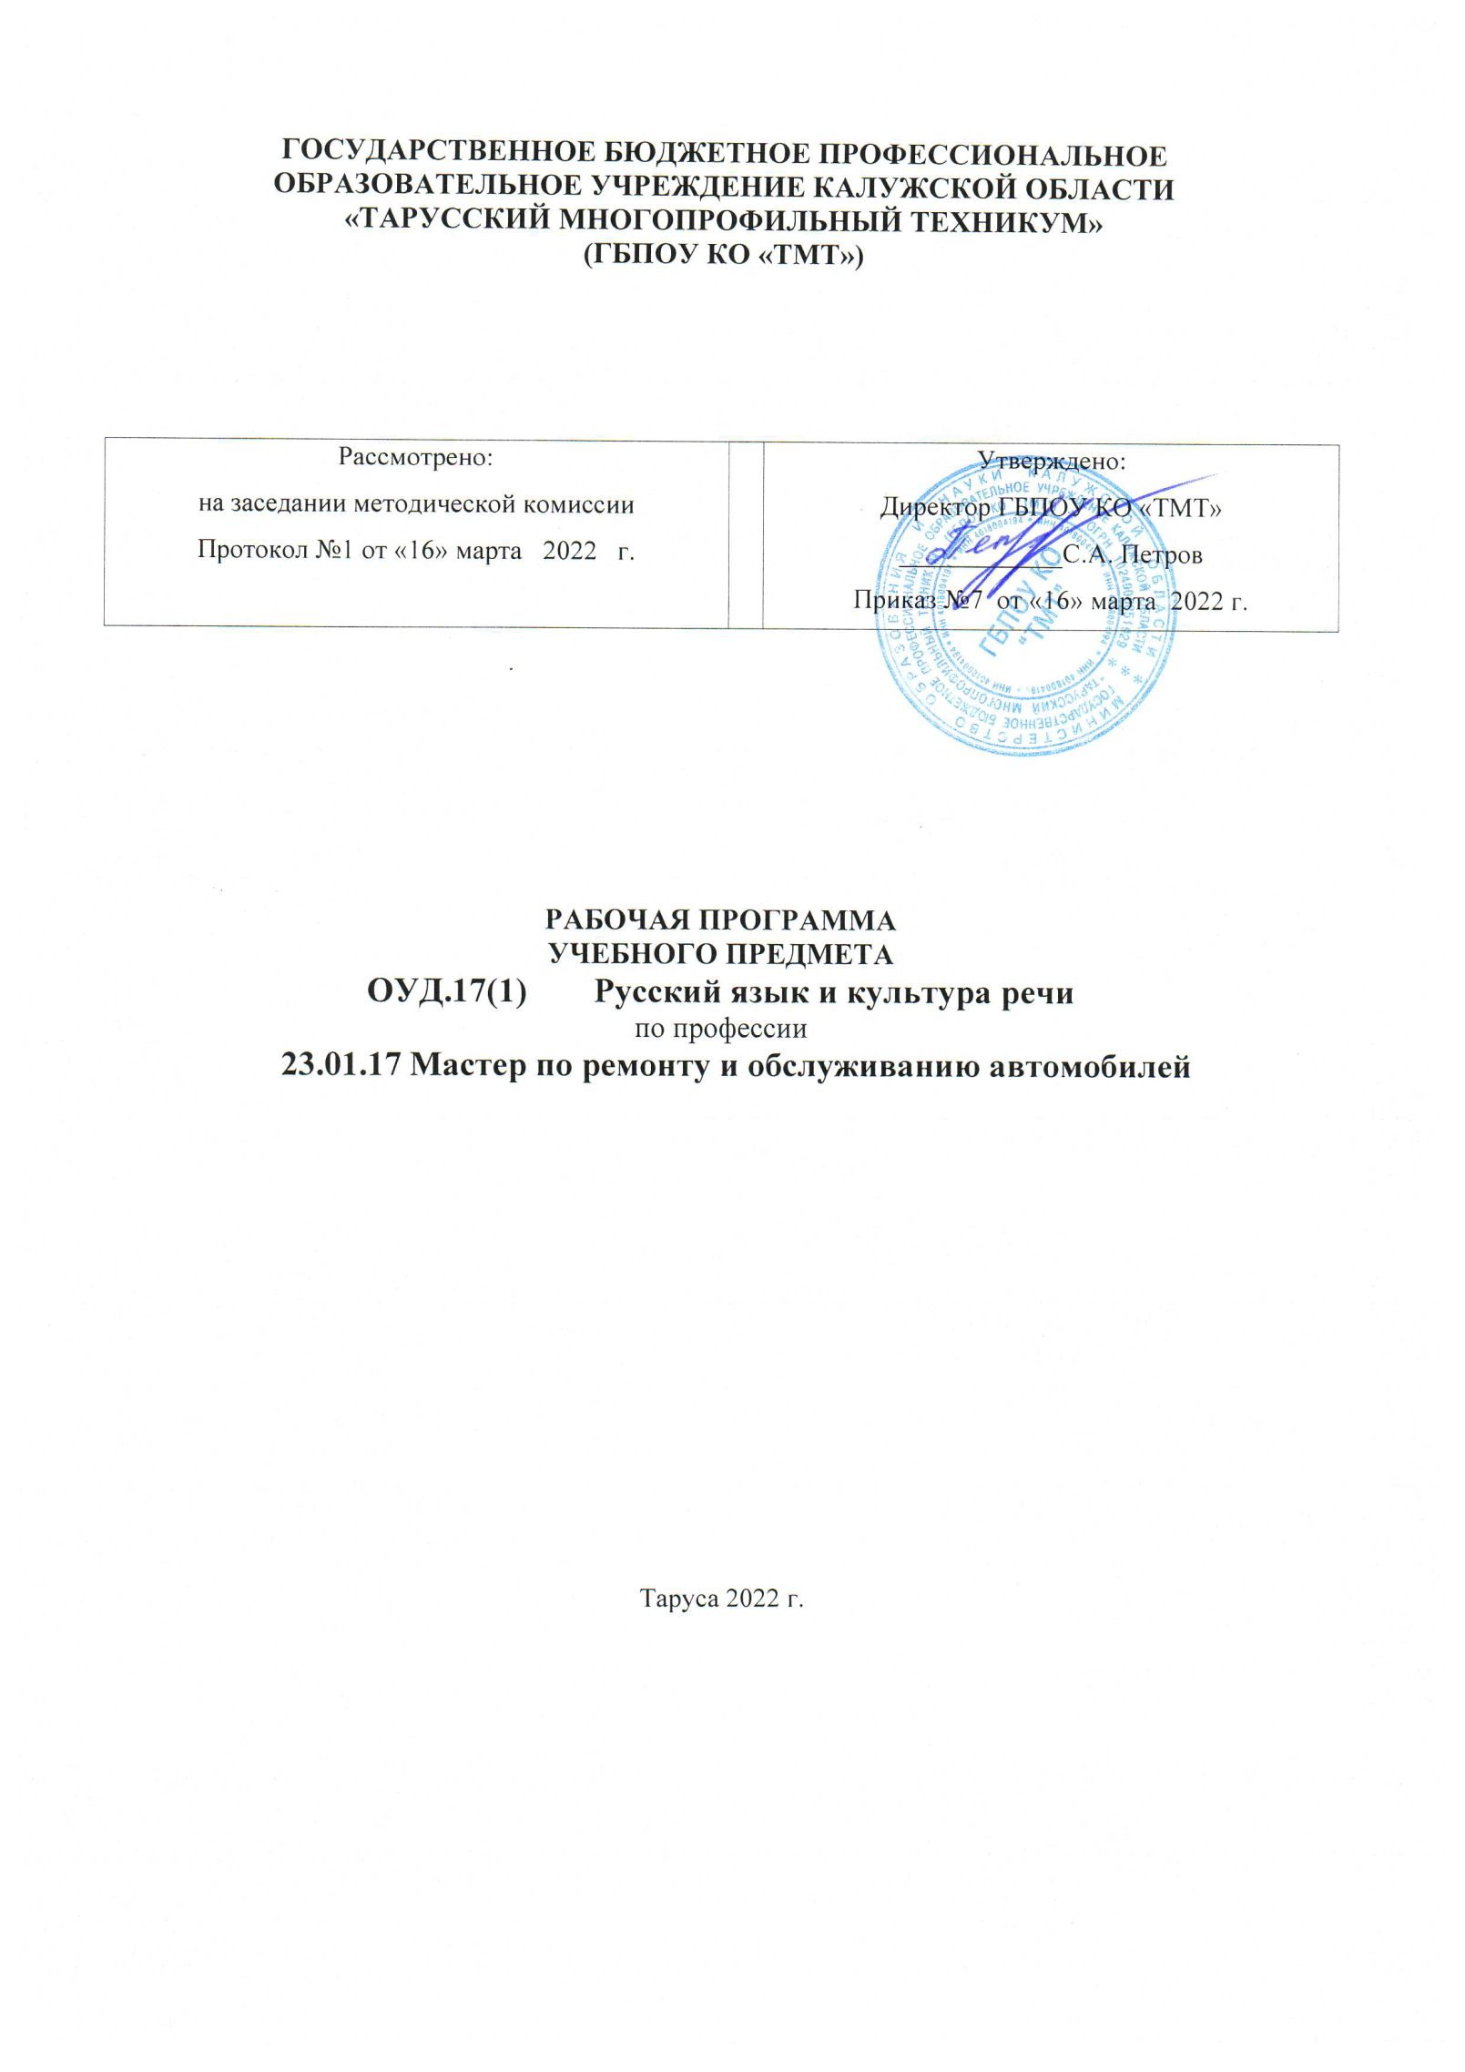

Рабочая программа общеобразовательной учебной дисциплины «Русский язык и культура речи» разработана на основе: Примерной программы учебной дисциплины для профессиональных образовательных организаций, рекомендованной Федеральным государственным автономным учреждением «Федеральный институт развития образования» (ФГАУ «ФИРО»), в качестве примерной программы для реализации основной профессиональной образовательной программы СПО на базе основного общего образования с получением среднего общего образования (Протокол № 3 от 21 июля 2015 г. Регистрационный номер рецензии 371 от 23 июля 2015 г. ФГАУ «ФИРО».

Организация-разработчик: ГБПОУ КО «ТМТ »

Разработчик: Ванюкова О.И., преподаватель первой квалификационной категории
СОДЕРЖАНИЕ
1.ПАСПОРТ РАБОЧЕЙ ПРОГРАММЫ УЧЕБНОЙ ДИСЦИПЛИНЫ
2.СТРУКТУРА И СОДЕРЖАНИЕ УЧЕБНОЙ ДИСЦИПЛИНЫ
3.УСЛОВИЯ РЕАЛИЗАЦИИ РАБОЧЕЙ ПРОГРАММЫ УЧЕБНОЙ ДИЗЦИПЛИНЫ
4.КОНТРОЛЬ И ОЦЕНКА РЕЗУЛЬТАТОВ ОСВОЕНИЯ УЧЕБНОЙ ДИСЦИПЛИНЫ

1.ПАСПОРТ РАБОЧЕЙ ПРОГРАММЫ УЧЕБНОЙ ДИСЦИПЛИНЫ
1.1. Область применения программы
Рабочая программа учебной дисциплины является частью основной профессиональной образовательной программы в соответствии с ФГОС по по профессии 23.01.17 Мастер по ремонту и обслуживанию автомобилей

1.2. Место дисциплины в структуре основной профессиональной образовательной программы: дополнительные учебные предметы.
1.3. Цели и задачи дисциплины – требования к результатам освоения дисциплины:
В результате освоения дисциплины обучающийся должен уметь:
- пользоваться орфоэпическими словарями, словарями русского языка;
- определять лексическое значение слова;
- использовать словообразовательные средства в изобразительных целях;
- пользоваться багажом синтаксических средств при создании собственных текстов официально-делового, учебно-научного стилей;
- редактировать собственные тексты и тексты других авторов;
- пользоваться знаками препинания, вариативными и факультативными знаками препинания;
- различать тексты по их принадлежности к стилям; анализировать речь с точки ее нормативности, уместности и целесообразности;

В результате освоения дисциплины обучающийся должен знать:
- фонемы; особенности русского ударения, основные тенденции в развитии русского ударения; логическое ударение; орфоэпические нормы;
- лексические и фразеологические единицы русского языка; изобразительно-выразительные возможности лексики и фразеологии; употребление профессиональной лексики и научных терминов;
- способы словообразования;
- самостоятельные и служебные части речи;
- синтаксический строй предложений;
- правила правописания;
- функциональные стили литературного языка

1.4. Рекомендуемое количество часов на освоение программы дисциплины:
Максимальная учебная нагрузка обучающегося состоит из 58 часов, в том числе:
- обязательная нагрузка - 45 часов;
- самостоятельная работа – 13 часов.

2. СТРУКТУРА И СОДЕРЖАНИЕ УЧЕБНОЙ ДИСЦИПЛИНЫ
2.1. Объем учебной дисциплины и виды учебной работы.
Вид учебной работы | Объем часов
Максимальная учебная нагрузка (всего) | 58
Обязательная аудиторная учебная нагрузка (всего) | 45
в том числе:
практические занятия (семинары) | 4
контрольные работы | 2
Самостоятельная работа обучающегося (всего) | 13
Рефераты:  - «Речь как средство воспитательного воздействия»;  - «Основы техники речи преподавателя»;  - «Пути совершенствования культуры речи преподавателя физической культуры»;  - «Искусство спорта как часть культуры речи». | 4
Работа с нормативной и справочной литературой | 2
Выполнение индивидуальных заданий: систематическая проработка конспектов занятий, учебной литературы по изучаемым темам, по вопросам к параграфам, главам учебных пособий, составленных преподавателем; подготовка презентаций. | 6
Итоговая аттестация в форме зачета

2.2. Тематический план и содержание учебной дисциплины.
Наименование разделов и тем | Содержание учебного материала, лабораторные и практические работы, самостоятельная работа обучающихся | Объем  часов | Уровень  освоения
Раздел 1. Общие сведения о языке
Тема 1.1.  Русский язык - национальный язык русского народа. | Содержание материала: Язык как общественное явление. Влияние русского языка на становление и развитие других языков России. Русский язык в современном мире. Формы существования русского национального языка. Понятие о современном русском литературном языке и его диалектах. Понятия «язык» и «речь». Виды речевого общения: официальное и неофициальное, публичное и непубличное. Вербальные и невербальные средства общения. Речевая ситуация и ее компоненты (говорящий и слушающий, их социальная и речевая роли, речевые намерения; условия и обстоятельства). Официальные и неофициальные ситуации общения. Правила успешного речевого общения. Выбор речевой тактики и языковых средств, адекватных характеру речевой ситуации. Причины коммуникативных неудач, их предупреждение и преодоление. Основные функции языка. | 4 | 1-2
 | Самостоятельная работа:  - проработка основных понятий о языке: общение - социальное явление;  - условия, необходимые для общения;  - подготовка реферата на тему «Речь как средство воспитательного воздействия». | 2
Тема 1.2.  Устная и письменная речь. | Содержание материала: Общая характеристика форм речи. Диалог, монолог, функционально-смысловые типы речи. Особенности диалогической речи. Диалог в различных сферах общения и его разновидности. Дискуссионная речь. Учебно-речевая практика участия в диалогах различных видов, дискуссиях, полемике. Особенности монологической речи в различных сферах общения. Специфика устной и письменной речи: лексический состав, грамматическая структура, синтаксическая конструкция. | 2 | 2
 | Самостоятельная работа:  - систематическая проработка конспектов занятий, учебной литературы по изучаемой теме, выполнение домашних заданий по разделу;  - разновидности речи: устная и письменная формы речи диалог и монолог, типы речи, стили речи;  - характеристика устной и письменной формы речи;  - диалог, монолог;  - типы речи. | 1
Тема 1.3.  Культура речи и нормы русского литературного языка. | Содержание материала: Культура речи и ее основные аспекты: нормативный, коммуникативный, этический. Понятие культуры речи: правильность речи, знание и соблюдение норм, стремление к выразительности и эффективности высказывания. Виды норм: орфоэпические, лексические, словообразовательные, морфологические, синтаксические, нормы орфографии и пунктуации. Языковая норма, ее основные признаки и функции. Основные виды норм современного русского литературного языка. Типичные ошибки, вызванные отклонением от литературной нормы. Основные тенденции развития нормы в современном русском языке. | 2 | 2
 | Самостоятельная работа:  - систематическая проработка конспектов занятий, учебной литературы по изучаемой теме, выполнение домашних заданий по разделу;  - культура письменной и устной речи, языковая норма, основные качества хорошей речи:  - содержательность; точность; логичность; правильность; выразительность; чистота; эмоциональность; понятность; богатство и разнообразие. | 1
Раздел 2. Функциональные стили русского языка
Тема 2.1.  Функциональные стили речи, их специфика и жанры. | Содержание материала: Функциональные стили речи (публицистический, официально-деловой, художественный, научный, разговорный). Лексические, морфологические, синтаксические особенности официально - делового стиля. Понятие документа. Виды документов, их реквизиты. Принципы оформления частных деловых бумаг. Устная форма официально - делового стиля. Средства массовой информации: визуальные (периодическая печать); аудиальные (радио); аудиовизуальные (телевидение). Жанры диалогического характера: дискуссия, диспут, полемика. Разговорный стиль, его общая характеристика. Лексика, морфология и синтаксис разговорно-обиходного стиля. Внелексические средства разговорного стиля (интонация, тембр, паузы, мимика, жесты). | 2 | 2
 | Практическая работа:  Форма и структура делового документа, виды документов, их реквизиты. Совершенствование культуры  официально-делового общения. Написание деловых документов различных жанров: заявления, доверенности, резюме, делового письма, объявления, инструкции, автобиографии, расписки.  Письменная деловая речь. Практикум по написанию документов. | 4
 | Самостоятельная работа:  - систематическая проработка конспектов занятий, учебной литературы по изучаемой теме, выполнение домашних заданий по разделу;  Искусство образцовой речи:  - функциональные стили русского языка;  - стиль художественной литературы, сфера его использования, языковые признаки;  - «Канцелярит» и официально - деловая речь; | 1
Тема 2.2.  Системные связи слов. | Содержание материала: Слово - основная единица языка. Системные отношения в лексике русского языка. Омонимы, паронимы, синонимы, антонимы. Лексика общеупотребительная и лексика ограниченного употребления. Диалектная лексика. Профессиональная лексика, ее использование. Жаргонная лексика. Устаревшие слова, типы устаревших слов (архаизмы, историзмы). Функции устаревшей лексики в современных текстах. Неологизмы, их типы, причины и пути их появления, стилистическое использование. Заимствованные слова. Фразеологические единицы русского языка: идиомы, фразеологические сочетания, пословицы и поговорки, крылатые выражения. Основные признаки фразеологизмов. Источники фразеологизмов. | 2 | 2
 | Самостоятельная работа:  - систематическая проработка конспектов занятий, учебной литературы по изучаемой теме.  Фразеология. Изобразительно - выразительные возможности фразеологии.  - фразеологические единицы русского языка:  фразеологическая норма, её варианты;  ошибки в употреблении фразеологизмов и их исправление. | 1
Тема 2.3.  Основные типы словарей русского языка | Содержание материала: Основные типы словарей русского языка. Энциклопедические и филологические словари. Толковые словари. Словари синонимов, антонимов, омонимов. Справочно-лингвистические словари: орфоэпические, орфографические, иностранных слов, этимологические, словообразовательные. Словарь крылатых слов | 2 | 2
 | Самостоятельная работа:  Словарь - источник знаний.  Виды словарей. | 1
Раздел 3. Фонетика, орфография и морфология.
Тема 3.1.  Основные фонетические единицы. | Содержание материала: Звук, слог, фонетическое слово, речевой такт, фраза, ударение и интонация. Звукопись. Аббревиатуры. Интонационные особенности русской речи. Основные элементы интонации. Смыслоразличительная функция интонации. Основные требования к интонационно правильной и выразительной речи. Нормы ударения в современном русском языке, допустимые варианты произношения и ударения. Особенности русского ударения. Привила постановки ударения. | 4 | 1-2
 | Самостоятельная работа:  - проработка конспектов занятий, учебной литературы по изучаемым темам; | 1
Тема 3.2.  Понятие морфемы.  Способы словообразования. | Содержание материала: Состав слова. Основа слова. Варианты морфем. Морфемный разбор слова. Словообразование. Сущность словообразования. Основные способы словообразования в русском языке. Различие между однокоренными словами и формами одного и того же слова. Сущность формообразования. Морфологические способы словообразования. | 4 | 1-2
 | Самостоятельная работа:  - проработка конспектов занятий, учебной литературы по изучаемым темам; | 1
Тема 3.3.  Орфография и ее принципы. | Содержание материала: Принципы русской орфографии. Основные исторические изменения в русской орфографии. Основные принципы написания: правописание морфем; слитные, дефисные и раздельные написания; употребление прописных и строчных букв; правила переноса слов; правила графического сокращения слов. Грамматические категории, грамматические значения и грамматические формы. Служебные части речи. | 4 | 1-2
 | Самостоятельная работа:  - проработка конспектов занятий, учебной литературы по изучаемым темам; | 1
Тема 3.4.  Существительные. | Содержание материала: Категория рода. Образование форм именительного и родительного падежей множественного числа имен существительных. Варианты падежных окончаний имен существительных единственного числа. Колебания в роде имен существительных. Склонение имен и фамилий. Трудные случаи употребления имен существительных. | 2 | 2
 | Самостоятельная работа:  - проработка конспектов занятий, учебной литературы по изучаемым темам; | 1
Тема 3.5.  Прилагательные, числительные и местоимения. | Содержание материала: Полная и краткая форма прилагательных. Трудные случаи употребления имени прилагательного. Склонение числительных. Употребление форм имени числительного. Употребление местоимений (личные, возвратные и притяжательные, определительные, неопределенные местоимения). | 4 | 2
 | Самостоятельная работа:  - проработка конспектов занятий, учебной литературы по изучаемым темам; | 1
Тема 3.6.  Глаголы и причастия. | Содержание материала: Грамматические категории глагола: категория времени, вида, наклонения, лица и числа. Неспрягаемые формы глагола. Трудные случаи спряжения глаголов. Употребление личных форм глагола. Образование и употребление причастий и деепричастий. Категория вежливости в глагольных формах. | 2 | 2
 | Самостоятельная работа:  - проработка конспектов занятий, учебной литературы по изучаемым темам; | 1
Раздел 4. Синтаксис и пунктуация.
Тема 4.1.  Основные единицы синтаксиса. | Содержание материала: Синтаксические единицы. Синтаксические связи и их типы. Средства выражения синтаксической связи. Вопрос о словосочетании. Типы подчинительной связи в словосочетании. Предложение как единица синтаксиса. Порядок слов в простом предложении. Предикативная (грамматическая) основа предложения. Типы простых и сложных предложений. Синтаксис текста. Целостность и связность как конструктивные признаки текста. Согласование определений и приложений. Употребление обстоятельства, выраженного деепричастным оборотом. Связь слов в предложении. | 4 | 2
Тема 4.2.  Текст, его строение, признаки текста. | Содержание материала: Понятие о тексте и его частях. Текст как продукт речевой деятельности. Основные признаки и типы текстов. Тема (широкая и узкая) и основная мысль текста; простой и сложный планы. Редактирование собственного текста. | 2 | 2
 | Практическая работа:  Итоговая контрольная работа. | 3
Итого: |  | 45 + 14

3.УСЛОВИЯ РЕАЛИЗАЦИИ ПРОГРАММЫ ДИСЦИПЛИНЫ

3.1. Требования к минимальному материально-техническому обеспечению

Реализация программы дисциплины требует наличия кабинета русского языка и литературы

Оборудование учебного кабинета:
- посадочные места по количеству обучающихся;
- набор дидактических материалов по дисциплине;
Технические средства обучения:
- компьютер с лицензионным программным обеспечением,
- мультимедиапроектор, сканер, принтер;

3.2. Информационное обеспечение обучения
Перечень рекомендуемых учебных изданий, Интернет-ресурсов, дополнительной литературы

Основные источники:

  - Бабайцева В.В., Михальская А.К.Русский язык 10-11 классы (профильный уровень).М.:Дрофа, 2009.
  - БунеевР.Н.. Бунеева Е.В., Комиссарова Л.Ю. и др. Русский язык 10 класс (базовый и профильные уровни).М.: Баласс, 2009.
  - Бунеев Р.Н., Бунеева Е.В., Комиссарова Л.Ю. и др.Русский язык 11 класс (базовый и профильный уровни). М.:Баласс, 2009.
  - Власенков А.И., Рыбченкова Л.М. Русский язык 10-11 классы (базовый уровень).М.: Просвещение, 2009.
  - Власенков А.И., Рыбченкова Л.М. Русский язык 10-11 классы (базовый и профильный уровни). М.: Просвещение,2008.
  - Воителева Т.М. Русский язык 10 класс (базовый уровень).М.:Академия, 2009.
  - Воигелева Т.М. Русский язык 11 класс (базовый уровень). М.: Академия. 2009.
  - Гольцова Н.Г., Шамшин И.В., Мищерина М.А. Русский язык 10-11 классы (базовый уровень). М.: Русское слово, 2009.
  - Греков В.Ф., Крючков С.Е., Чешко Л.А. Русский язык 10-11 классы (базовый уровень). М.: Просвещение, 2008.
  - Ю.Дейкина А.Д., Пахнова Т.М. Русский язык 10-11 классы (базовый и профильный уровни). М.: Вербум-М, 2009.
  - Хлебинская Г.Ф. Русский язык 11 класс (профильный уровень).М.: ОЛМА-учебник, 2008.
  - Веселова З.Т. Русский язык: Трудные случаи орфографии и пунктуации. Развитие речи. СПб.:Паритет, 2003.

4. Интернет-ресурсы:
http://www.gramota.ru
http://www.saharina.ru
http://www.ege-rus.ru
http://www.schola2009.ucoz.ru
http://www.russkiiyazik12.ucoz.ru
http://www.ruslit.ru

Дополнительные источники:
- Греков В.Ф. Пособие по русскому языку в старших классах (В.Ф.Греков. С.Е.Крючков. Л.А.Чешко)-43-е издание-М.: Просвещение,2003г..-286с.Розенталь Д.Е., Джанджакова Е.В., Кабанова П.П. Справочник по правописанию произношению, литературному ред. М.: Московская Международная школа переводчиков, 1944г.
- Касаткин JI.JI. и др. Краткий справочник но современному русскому языку (Л.Л.Касаткин, Е.В.Клобуков, П.А.Леканг). Под ред-П.А.Леканта-2-е изд. искр, и допол.-М.: Высшая школа, 1995г.
- Русский язык: Учебник для 9 класса средней школы. (С.Г.Бархударов, С.Б.Крючков, Л.Ю.Максимов, Л.АЧешко). 15-е изд. перераб. М.: Просвещение, 1990г
- Н.С.Валгина, Д.Э.Розенталь, М.И.Фомина. Орфография и пунктуация. Правила и упражнения. Изд. М.: Высшая школа, 1970г.-288с.
- Русский язык. Пособие для факультативного курса: Учебное пособие для средних специальных учебных заведений (И. И. Ворожбицкая, Э.С.Горобецкая, Р.А.Лазаренко и др.) Под ред. А.В.Барандеева-М.: Высшая школа, 1987г.-399с.
- Тихонов А.Н. Современный русский язык. (Морфемика. Словообразование. Морфология). - М.: Цитадель-трейд,2002г.-464с.
- Давыдов СИ. и др. Учебное пособие для техникумов. 6-е издание. М.: Высшая школа 1973г.-392с.
- Иванова Е.В., Иванов А.Н. Русская орфография: непроизвольное запоминание. - М.: Культура и традиции, 1997г.-48с.
- Алгазина Н.Н. Формирование орфографических навыков: Пособие для учителя,- М.: Просвещение, 1987г.-160с.
- Скороход Л.К. Словарная работа на уроках русского языка Кн. для учителя: Из опыта работы,- М.: Просвещение, 1990г.-224с.
- Владимирова Г.В., Ушакова II.П. Практикум по пунктуации для подготовительных отделений вузов: Учебное пособие. 2-е издание, испр. - М.: Высшая школа 1982г.
- Это непростое простое предложение: Книга для учащихся (И.И.Постникова Т.Н.Зинченко, М. П. Маранькова, И.М.Подгаецкая). - М.: Просвещение, 1985г.
- Одинцов В.В. Лингвистические парадоксы: Книга для учащихся старших классов.3-е издание, испр. - М.: Просвещение, 1988г.-172с.

4.контроль и оценка результатов освоения Дисциплины

Контроль и оценка результатов освоения дисциплины осуществляется преподавателем в процессе проведения текущего опроса, тестирования, а также экспертной оценки выполнения обучающимися самостоятельной работы в виде подготовки рефератов, презентаций и работы с учебной литературой., а так же выполнения обучающимися индивидуальных заданий, проектов, исследований. По итогам обучения дисциплины – зачет

Результаты обучения  (освоенные умения, усвоенные знаний) | Формы и методы контроля и оценки результатов обучения
Освоенные умения:
объяснять взаимосвязь фактов языка и истории, языка и культуры; | - интерпретация результатов устных высказываний на лингвистические темы;
использовать разные виды чтения; | - интерпретация результатов анализа выполнения разных видов чтения;
извлекать необходимую информацию из различных источников: учебно-научных текстов, справочной литературы, средств массовой информации, в том числе представленных в электронном виде на различных информационных носителях; | - анализ результатов работы с различными информационными источниками; оценка за ведение конспекта занятий и выполнения домашних заданий;

